В издательствах «Радио и связь» и «Горячая линия – Телеком» в конце 2006 года вышла монография д. т. н. В.В.Золотарёва

«Теория и алгоритмы многопорогового декодирования»

Книга посвящена новым методам помехоустойчивого кодирования, используемым при передаче цифровых данных по космическим и спутниковым каналам связи с большим уровнем шума.

Представлены теоретические результаты, оценки характеристик, экспериментальные данные и результаты испытаний алгоритмов многопороговых алгоритмов (МПД), реализованных на новейшей технологической базе.
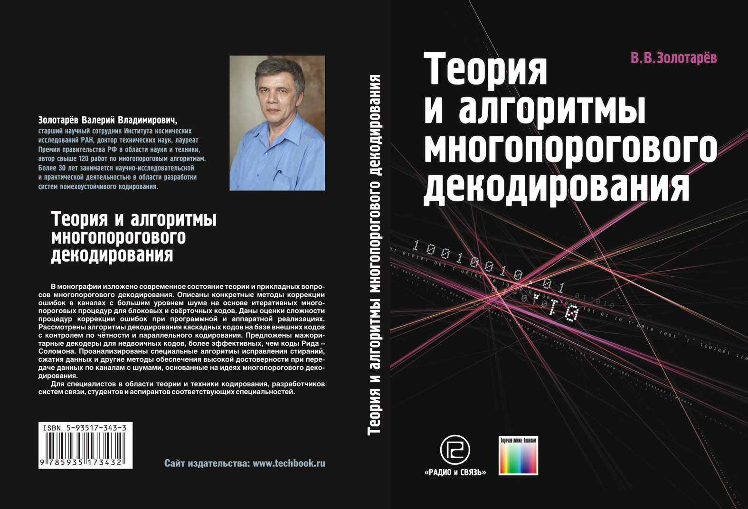
Обсуждаются ближайшие перспективы развития МПД декодеров. Проводится сопоставление с другими методами исправления ошибок в каналах связи.
В.В.Золотарёв
Дополнительные сведения, оглавление и фрагменты книги представлены на спе-циализированном веб-сайте ИКИ РАН ю ю ю ю www.mtdbest.iki.rssi.ru

Дополнительный тираж Справочника по помехоустойчивому кодированию.
Сведения о справочнике представлены на специализированном веб-сайте ИКИ РАН www.mtdbest.iki.rssi.ru

